matemática
- Os preços das mercadorias variam sempre. Frequentemente, aumentam um pouco de um mês para o outro. Às vezes, porém, diminuem. Veja no gráfico, o que aconteceu com o preço dos computadores mais simples entre os anos de 2006 e 2007.
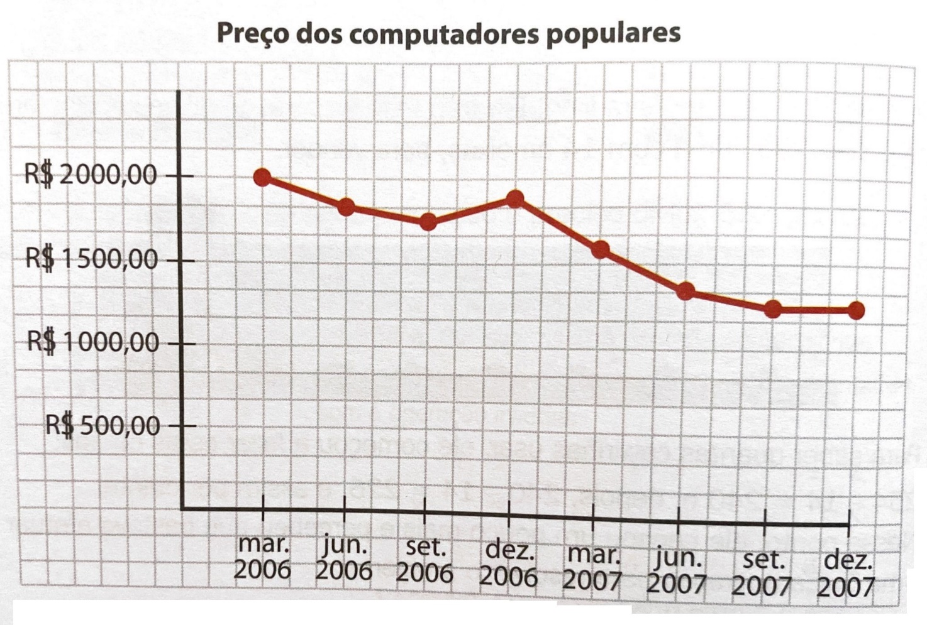

Analise o gráfico e responda:

- Veja no gráfico que, embora o preço dos computadores tenha diminuído ao longo do período, ouve uma alta em determinada época. Em que época isso aconteceu?

- Na sua opinião, a que se deve esse aumento?

- De setembro de 2007 a dezembro de 2007, o que o gráfico registrou em relação aos preços?

- De acordo com o gráfico, em que mês o preço do computador popular começou a custar menos de R$ 1500,00?

- Faça uma estimativa e responda: entre dezembro de 2006 e dezembro de 2007, quanto baixou o preço dos computadores mais simples?

- Marcia comprou um computador popular em maio de 2007. Pagou 12 prestações de R$ 125,00. Em relação à média de preços, o computador de Marcia saiu caro ou barato?

- Qual foi o valor pago por Marcia em seu computador?

